Họ và Tên : **Huỳnh Khánh Phong**

MSSV : **1150070034**

LAB_1

Trước khi vào các bước thực hiền thì phải cài môi trường trước :

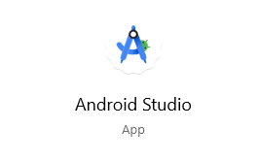

Sau đó chúng ta sẽ thực hành bài Lab_1

Bước 1 : Tạo Porject

Chọn New Porject > Chọn Empty View > Next

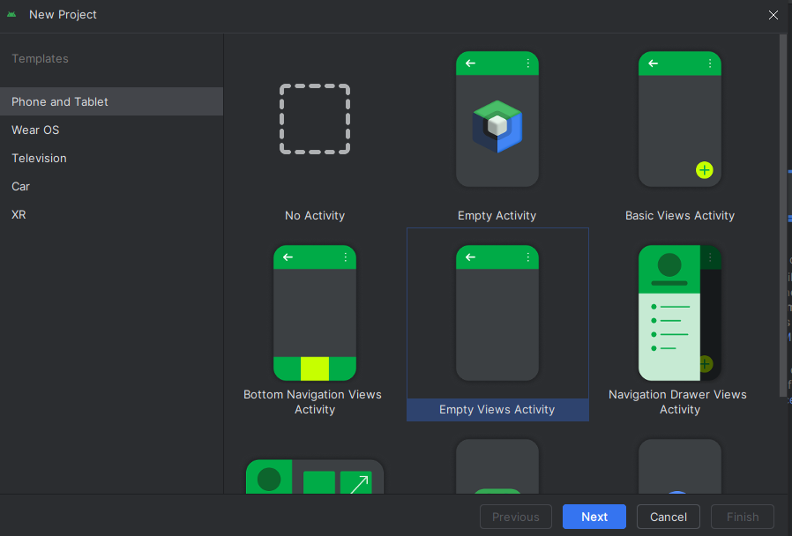

Bước 2 : Cấu hình cho Project

Lưu Ý : Tên dự án, Nơi lưu trữ , Ngôn ngữ > Finish

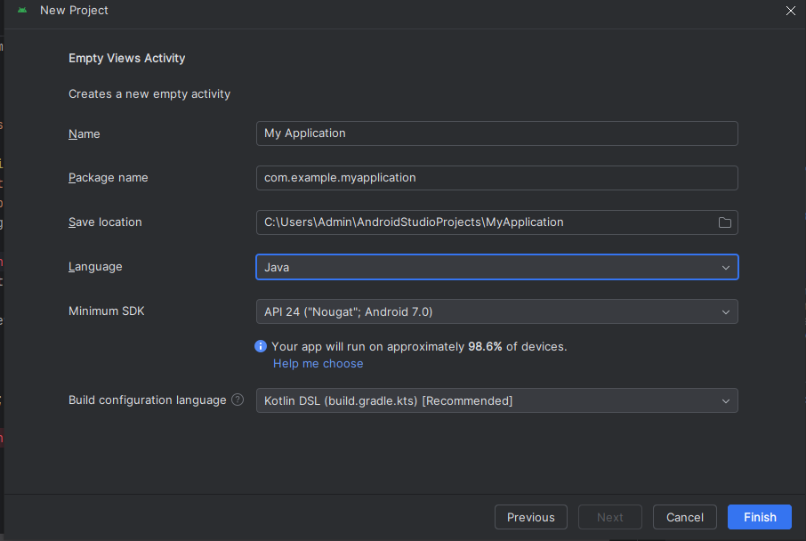

Kết quả : Giao diện Androi.studio đã lập trình thành công

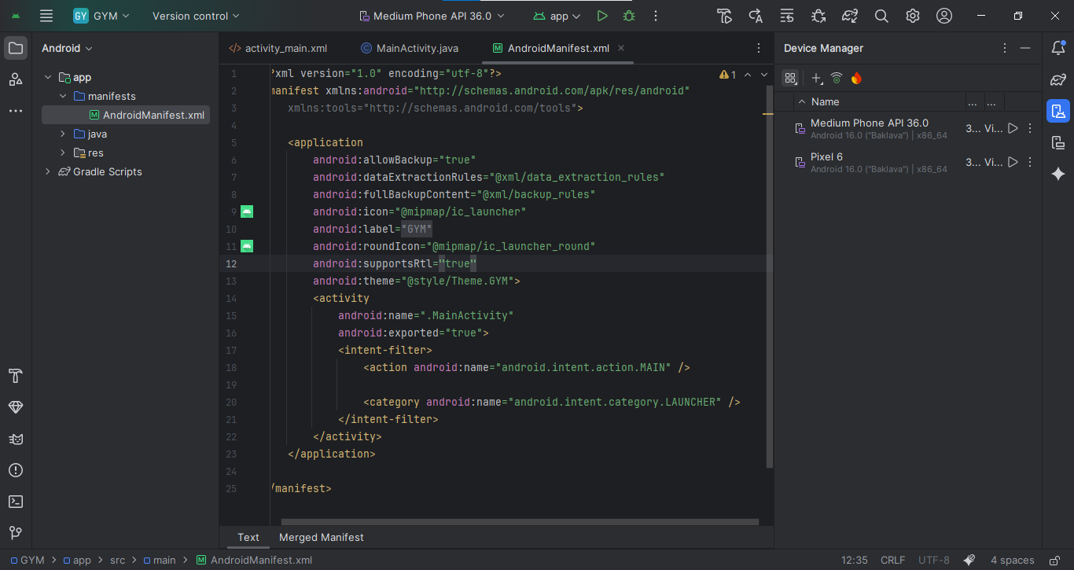

Bước 3 : Test dự án

Chọn Run > Chạy ra Hello Word

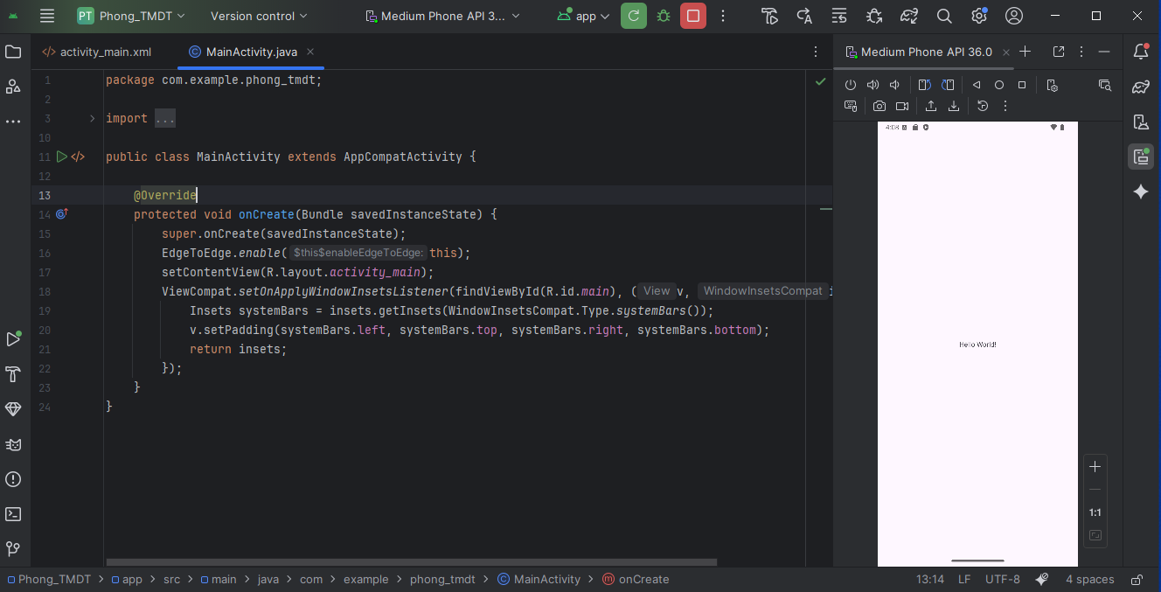

Bước 4 : Tạo giao diện thêm cho project

Đầu tiên thì mở Activity_main.xml > nhấp vào Text > Thanh bên phải chọn Attributes >

Kéo xuống click vô ô text viết hello… > run lại

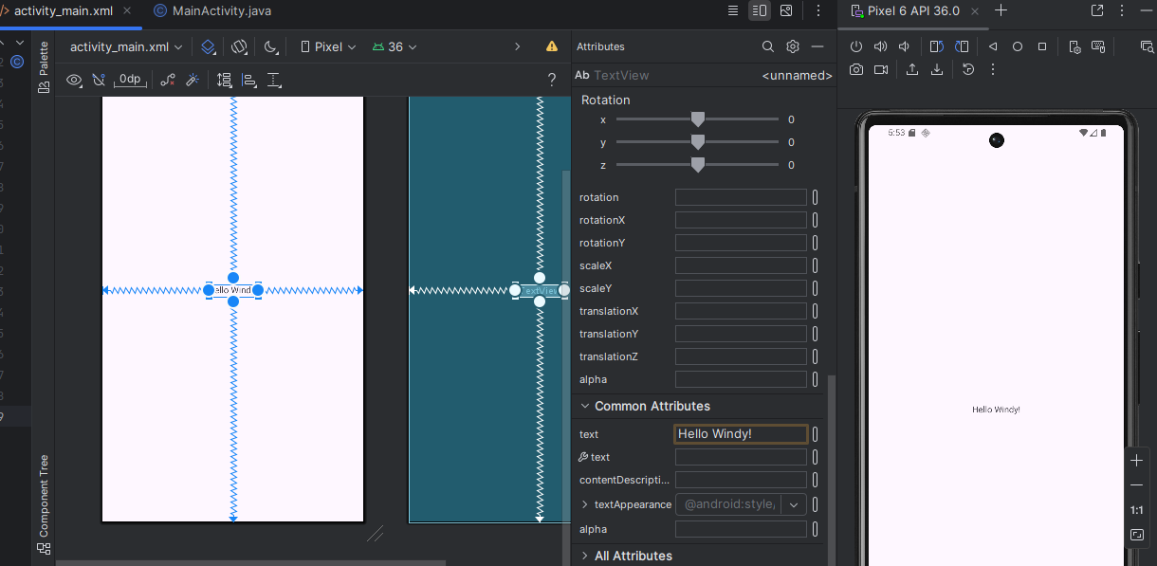

Hoặc mở code



Viết vào chỗ  > run lại

Kết quả

